Муниципальное автономное дошкольное образовательное учреждение
«Детский сад №33Центр развития ребёнка»

Методическая разработка:

проект «Правильно питаешься – здоровья набираешься!»

Ушакова Елена Станиславовна,
воспитатель первой квалификационной категории

Тучково
2019 г.
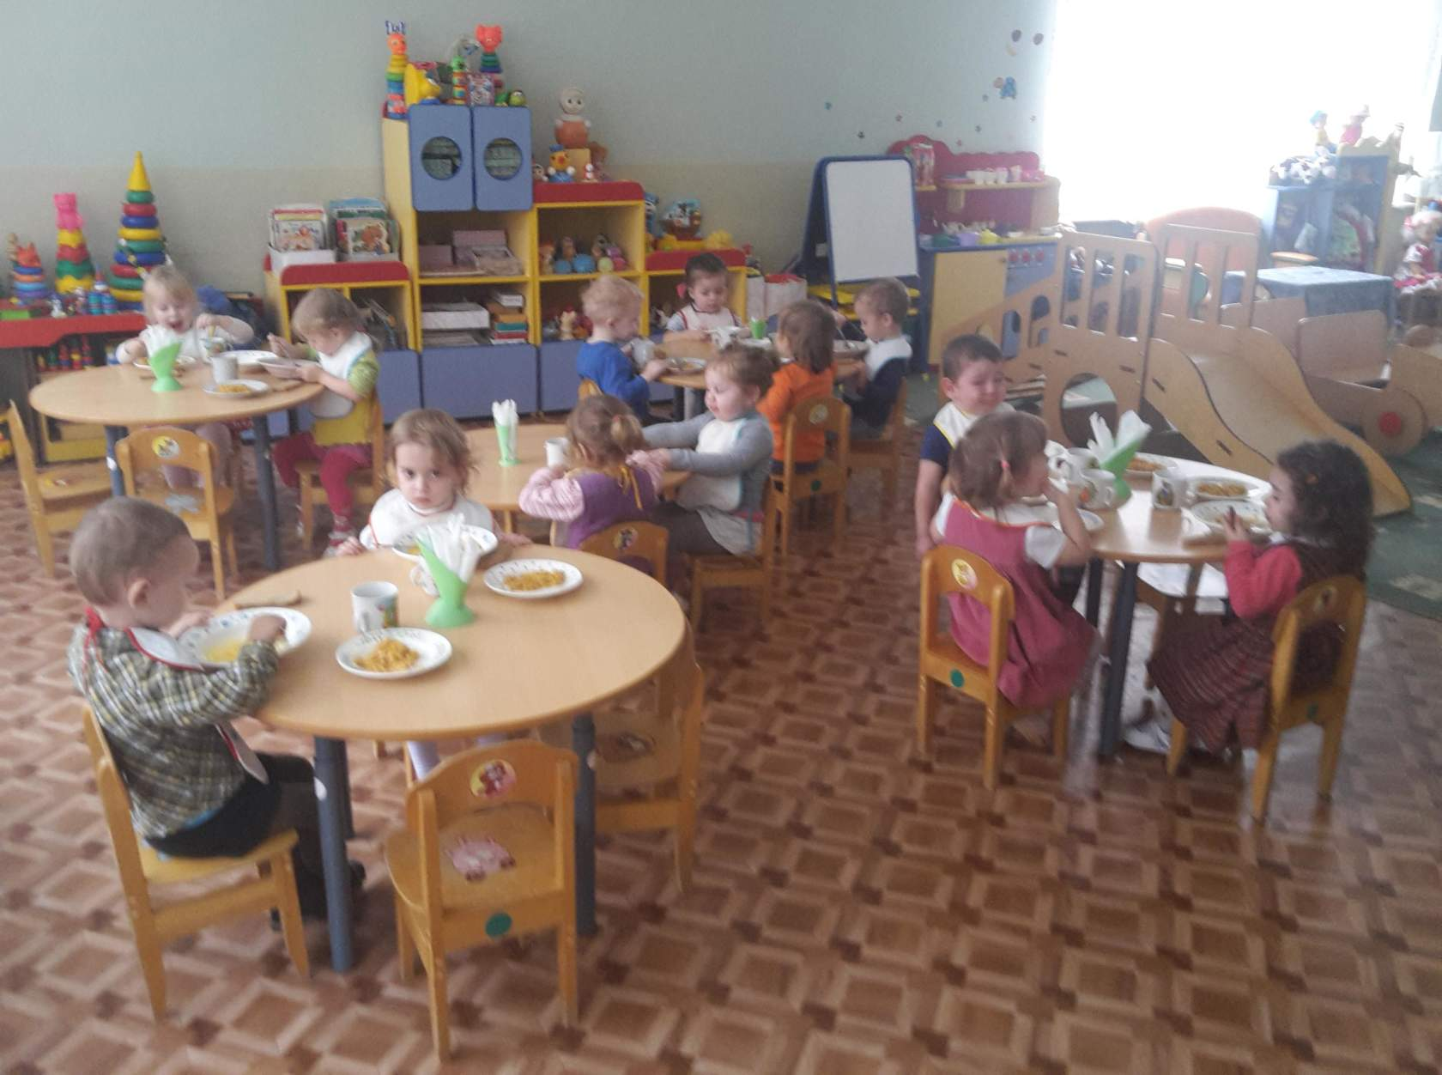

Методический паспорт проекта

«Правильно питаешься – здоровья набираешься!»

Цель: формирование навыков правильного питания как составной части здорового образа жизни.

Задачи:
- дать детям первоначальное представление о важности здорового питания для детского организма, учить самостоятельно заботиться о своем здоровье;

- расширение представления о преимуществах полноценного питания и вреде питания "всухомятку";
- расширение знаний детей о правилах питания, направленных на сохранение и укрепление здоровья, формирования готовности соблюдать эти правила;
- формирование представления о правилах этикета, связанных с питанием, осознание того, что навыки этикета являются неотъемлемой частью общей культуры личности;
- закреплять навыки правильного поведения за столом во время еды.
- воспитание уважительного отношения к труду людей различных профессий

Возраст воспитанников: 2-3 года

Срок реализации: краткосрочный

Обеспечение: Игра «Магазин», «Кухня», «Столовая», муляжи фруктов, овощей, игрушечная посуда, книги по кулинарии с иллюстрациями, кукла Катя, магнитофон.

Дополнительно привлекаемые участники: родители, сотрудники пищеблока, помощник воспитателя, медицинская сестра.

Мотивация к работе: Кукла Катя заболела. Что сделать для того, чтобы расти здоровым, красивым, сильным?

Обобщающие понятия, представления: правильное питание - залог здоровья, правила столового этикета, полезность овощей, фруктов, круп, витаминов.

Новые знания, на получение которых нацелен результат проекта: знания о правильной, здоровой пище, витаминах, их пользе, знания о правилах сервировки стола и поведении за столом.

Воспитательная составляющая проекта: бережное отношение к продуктам, доброжелательное отношение к труду взрослых, отзывчивость.

Формы работы по реализации проекта:
Непосредственно образовательная деятельность педагога;
Совместная деятельность педагога с детьми;
Самостоятельная деятельность детей под руководством педагога;
Совместная работа детей и родителей.

Результат проекта

Конечный продукт: кукла Маша узнаёт о витаминах, здоровой пище, накрывает здоровый стол, узнаёт, что нужно для того, чтобы расти здоровой, красивой, не болеть.

Форма конечного продукта: фотовыставка наиболее ярких моментов проекта, участие родителей в конкурсе семейной фотографии «Половицы и поговорки о питании».

Реализация проекта

1.Проведение консультаций и анкетирование для родителей о здоровом питании.
Цель: активизация участия родителей в воспитании у детей привычки употреблять в пищу полезные продукты
2. Проведение бесед , бесед- сказок с детьми о пользе здоровой пищи .
Цель: Дать первоначальное представление о витаминах, рассказать, в каких продуктах они «живут» и о их важности для детского организма. Расширять знания детей об окружающем мире.
3.Обогащение предметно - развивающей среды атрибутами полезного питания.
Цель: обеспечить условия для приобщения детей к употреблению здоровой пищи.
4. Экскурсия на пищеблок.
Цель: Продолжать знакомить детей с профессиями. Рассказать о работе повара. Воспитывать интерес к труду взрослых, учить обращать внимания на трудовые действия повара и результат его работы. Продолжать знакомить детей с предметами окружающей обстановки, расширять словарный запас.
5.Рассматривание иллюстраций в книгах по кулинарии.
Цель: Развивать у детей чувства прекрасного, учить быть внимательными при просмотре книг, рассказать о составе блюда, которое приглянулось ребенку на картинке.
6. Игры с детьми.
Цель: Расширять и закреплять знания детей о том, что можно употреблять в пищу, а что нельзя. Закрепить знания детей об овощах и фруктах. Доставить удовольствие от игры.

Приложения

Сказка-беседа «Витаминки»
Цель: Дать первоначальное представление о витаминах, рассказать, в каких продуктах они «живут» и о их важности для детского организма. Расширять знания детей об окружающем мире.

Сказка:
Ребята, я хочу вам сегодня рассказать сказку. Хотите послушать? Но сначала давайте послушаем наше сердечко? (показать, где надо слушать, помочь тем, кто не справился). Слышите, как оно стучит? Покажите, где у вас глаза? Нос? Живот? (и т.д. о всех частях тела) Это все называется - организм человека, ребенка. А теперь сказка.
Живут на свете витаминки. Они такие крошечные, что их никто не замечает. У каждой витаминки есть свое имя, как и у каждого из нас. Живут они в продуктах, но только в тех, которые полезны для человека. Вместе с пищей, с тем, что мы едим, они попадают в организм человека, то есть в нас.

Вот витаминка С (выставляется изображение витаминки С – человечек желтого цвета). Она живет в капусте, апельсинах, мандаринках и лимоне, в картошке, помидорах – вот как много домиков у витаминки С. Если вы будете кушать все эти продукты, то у вас будет очень хорошо стучать сердце, не будет болеть живот, и вы не простудитесь.
А это витаминка Д (синего цвета). Она живет в масле, которое вам каждое утро повара намазывают на хлеб, в яичном желтке. Эта витаминка помогает вам быстрее расти, смотрит, чтоб у вас не портились зубы.
Витаминка Е (зеленого цвета). Живет в мясе, яйцах. Она отвечает за то, что бы вы были веселыми, бодрыми, хорошо играли.
Витаминка А (оранжевого цвета). Живет в сливочном масле, фруктах и овощах, в зеленом луке. Если у вас будет много витаминок А – вы будете хорошо видеть, у вас будет красивая кожа.
Витаминка В (красного цвета). Живет в разных крупах, из которых наши повара готовят для вас каши. Какие каши вы знаете? (ответы детей). А так же в мясе, твороге, молоке, сыре, рыбе, горохе, твороге. Если вы будете кушать каши, пить молоко, есть творог и сыр, то будете быстро расти, у вас не будут болеть зубы, живот и вы не простудитесь, не будете кашлять.

Ребята, но у витаминок есть враг, который их очень не любит – это микроб (вирус) (человечек с тремя головами – черного цвета).
Вот что случилось с девочкой Катей. Не любила она кушать кашку и пить молоко, не ела овощей. А кушала только конфеты. Витаминок у нее становилось все меньше и меньше и пришел к Кате микроб. Выгнал всех витаминок. И стала Катя болеть. Чихает, кашляет, в игрушки не играет, лежит на кровати с большой температурой. Вызвала мама доктора. Приехал врач, посмотрел и сказал: «Милая Катенька, если ты не будешь ничего кушать, кроме сладкого, ты не прогонишь микроба, и будешь всегда болеть». Катя не хотела болеть и попросила маму приготовить для нее вкусную кашу на молоке, салат из морковки, чай с лимоном. В молоке, лимоне и морковки очень много было витаминок. Катя все съела и витаминки попали в ее организм и прогнали злого микроба. И стала Маша опять веселой и здоровой девочкой и поняла она, что нужно есть не только сладкое – конфеты, мороженое, пирожное, но и пить молоко, есть много мяса, овощей, фруктов, тогда никогда не будешь болеть.
Вот такая сказка про витаминки. Ребята, а вы помните где живут витаминки? (ответы детей). А что случилось с девочкой Катей, почему она заболела? Что надо кушать детям, чтобы быть крепкими, здоровыми, веселыми.

НОД «Молоко, да каша – полезная пища наша»
Цели: учить различать и называть виды круп: гречка, рис, манная крупа; закрепить знания детей о пользе молока и молочных продуктов в рационе детского питания; уточнить представления детей о разнообразии продуктов молочного происхождения; воспитывать положительное отношение детей к здоровому питанию.
Оборудование: плоскостной домик с окошком, игрушка - кот, стол, стулья; разные виды круп; бумажные тарелки с наклеенными на дно крупами, заготовки изюма, орехов, клубники из бумаги для украшения каши; кисти для клея, клейстер, клеёнки, салфетки; стаканы с молоком, накрытые салфетками, трубочки для коктейля; модели продуктов: творог, кефир, йогурт, сыр, сливки, глазированные сырки, сметана, масло сливочное; глубокие мисочки с разными крупами.
Предварительная работа: разучивание песни В. Абелян “Каша”, рассматривание разных круп, наклеивание крупы на бумажные тарелки.
Ход НОД
Воспитатель (обращает внимание на силуэт домика)

-Что за домик? В доме свет горит, На окошке котик серенький сидит,
Бабушка Алена в домике живет. Наших ребятишек к себе в гости ждет!
(Воспитатель повязывает платок)
Бабушка

- Здравствуйте, внучата,
Милые ребята!
Ждем мы с котиком гостей,
Ну-ка, котик, выходи,
На ребяток погляди.
(Берёт котика - игрушку, дети здороваются с ним, гладят)
– Расскажите о котике, какой он? (Мягкий, пушистый, добрый, игривый, здоровый)
– Оттого мой котик такой шустрый и весёлый, что я кормлю его полезной пищей и забочусь о его здоровье. А что любите вы кушать?
Я рада, что вы едите пищу, полезную для детского организма. Это поможет вам расти крепкими и здоровыми. Ребята, я вам хочу подарить один из секретов здоровья. Это полезный чудодейственный напиток, который называется…? А вот как он называется, вы догадаетесь сами. Приглашаю вас в дом, проходите, пожалуйста, гости дорогие, присаживайтесь за столы. Попробуйте волшебный напиток и угадайте его название по вкусу. Кто догадается, скажите мне на ушко. А теперь дружно, громко, чтобы все услышали: «Напиток здоровья - это…» (молоко).
-Пейте, дети, молоко – будете здоровы!
Молоко коровье принесёт здоровье!
– Молоко даёт человеку силу, красоту, здоровье, потому что в нем самом много витаминов и других полезных для здоровья и роста детей веществ. Кто пьёт молоко - у того растут крепкие кости, белые зубки и появляется хорошее настроение. Скорее пейте молоко, запасайтесь витаминами.
– Какие продукты можно получить на основе молока? (Творог, кефир, сметану, сыр, йогурт, сливочное масло, глазированные сырки)
Игра «Магазин»
– Давайте поспешим в магазин «Бурёнушка» и купим полезные для здоровья молочные продукты.
Вот сколько их много в магазине. Но купить эти продукты вы сможете только после того, как отгадаете загадки.
Из него так много разных
Вкусных делают вещей!
И всегда, с пелёнок, сразу
Всех им кормят малышей.
Нам даёт его корова,
И, конечно, ты легко
Угадаешь это слово:
Это слово … (Молоко)
Он жёлтым и солёным вышел,

Его так сильно любят мыши,
И в нём бывает много дыр.

Кто он? Конечно, это … (Сыр)
Бутербродов без него
Просто не бывает.
В каши разные его
Часто добавляют.
Мажется легко оно,
И, конечно, ясно,
Имя есть ему одно,
Это имя: … (Масло)
Он рыхлый, белоснежный,
На вкус бывает нежный,
С ним делают пирог,
Зовут его … (Творог)
Белая водица всем нам пригодится,
Из водицы белой всё, что хочешь, делай:
Сливки, простоквашу, масло в кашу нашу,
Творожок на пирожок, кушай, Ванечка, дружок! (Молоко)
– Молодцы! Все угадали. Скажите, пожалуйста, что можно сварить из молока? (Кашу, молочный суп, кисель)
– Почему полезно кушать кашу на завтрак?
– Как вы думаете, почему о некоторых людях говорят: « Он мало каши ел?» – Да, вы правы, это говорят о слабых и хилых людях, которые не едят каш. У нас с утра много работы, занятий, на всё это нужно тратить не мало сил, энергии, а в каше обилие полезных витаминов и веществ. Какую кашу вы любите больше всего?
– Давайте и мы с вами сейчас сварим вкусную молочную кашу.
Физкультминутка (Исполнение отрывка из песни В. Абелян “Каша”)
На плите в кастрюле каша пыхтела. (Дети показывают перед собой круг,
Всех ребятишек угостить хотела! соединив обе руки.)
Манная, манная (Гладят животики:
Каша желанная. правой рукой
Вкусная, нежная, левой рукой.)
Очень полезная! (Показывают большой палец, обеими руками.)

– Вот какая вкусная получилась каша. Возьмите тарелочки с любимой кашей. Какую кашу ты сварила, Аня? А ты, Серёжа?

– Каждая каша по-своему вкусна и полезна. Кто знает, как можно сделать кашу ещё более аппетитной? (Добавки в нее положить: орехи, фрукты, изюм, курагу и т. д.)

Беседа- занятие: «Полезная и вредная пища».
Цель: Дать понятие о правильном питании; закрепить знания о продуктах питания; вызвать желание заботиться о своем здоровье; учить проявлять заботу.
Ход беседы-занятия.
Педагог предлагает детям приготовить обед для кукол, которые живут в группе.
Воспитатель:
Сначала нужно решить, что мы будем готовить. Давайте приготовим то, что вы больше всего любите кушать. (Каждый ребенок называет свои любимые блюда.) Как много всего вы назвали, молодцы. Но, наверное, нашим куклам не стоит так много всего есть. Ведь, если съесть слишком много пищи, может заболеть живот, может стошнить. А что еще может произойти? (Дети делятся соответствующим личным опытом.) Давайте решим, что мы приготовим. Сегодня у нас будет не праздничный, а обычный обед. Что мы с вами едим на обед каждый день? (Суп, второе, салат, хлеб, компот.) Нам нужно купить все необходимое в магазине. Все вместе «идут в магазин», роль продавца исполняет воспитатель, который спрашивает, что дети хотят купить. В диалоге воспитателя и детей называются полезные продукты. Продавец, «делая рекламу», расхваливает все продукты, в том числе конфеты, пирожные и другие сладости. Но дети должны выбрать только продукты для приготовления обеда, а не покупать все, что им хочется. Все вместе готовят обед и накрывают на стол, затем кормят кукол. В процессе идет разговор о том, что полезно и нужно есть в обед, а что не очень полезно; какие продукты нужно есть реже, чем остальные.
Консультация для родителей: Формирование культуры трапезы
К 2-3 годам у малыша появляются все молочные зубы, и ребенок может и должен хорошо освоить и закрепить навык жевания. Его организму нужны только доброкачественные продукты; кулинарная обработка должна быть щадящей. Очень важен правильный подбор продуктов, содержащий белок, соли кальция, фосфора, фтора, витамины D, А. Полезны плотные продукты, в которых много клетчатки, например, сырая морковка, яблоки, кусочки свежей капусты.
У каждого малыша есть свои привычки и вам придется считаться с ними. Часто дети отказываются есть нелюбимую или незнакомую пищу. Здесь стоит пойти на компромисс:
- можно уменьшить порцию, убрав часть гарнира,
- нарезать бутерброд или яблоко на несколько частей,
- попросить малыша только попробовать блюдо,
- замаскировать незнакомую пищу уже знакомой.

НА ЧТО НАДО ОБРАЩАТЬ ВНИМАНИЕ ВО ВРЕМЯ ЕДЫ
- Последовательность блюд должна быть постоянной.
- Перед ребенком можно ставить только одно блюдо.
- Блюдо не должно быть ни слишком горячим, ни холодным.
- Полезно класть пищу в рот небольшими кусочками, хорошенько пережевывать.
- Не надо разговаривать во время еды.
- Рот и руки - вытирать бумажной салфеткой.

ЧЕГО НЕ СЛЕДУЕТ ДОПУСКАТЬ ВО ВРЕМЯ ЕДЫ

- Громких разговоров и звучания музыки.
- Понуканий, поторапливания ребенка.
- Насильного кормления или докармливания.
- Осуждения малыша за неосторожность, неопрятность, неправильное использование столовых приборов.
- Неэстетичной сервировки стола, некрасивого оформления блюд.
После окончания еды малыша нужно научить полоскать рот.
КАК НЕ НАДО КОРМИТЬ РЕБЕНКА
СЕМЬ ВЕЛИКИХ И ОБЯЗАТЕЛЬНЫХ "НЕ"
1. Не принуждать. Поймем и запомним: пищевое насилие - одно из самых страшных насилий над организмом и личностью, вред и физический и психический. Если ребенок не хочет есть - значит, ему в данный момент есть не нужно! Если не хочет есть только чего-то определенного, - значит, не нужно именно этого! Никаких принуждений в еде! Никакого "откармливания"! Ребенок не сельскохозяйственное животное! Отсутствие аппетита при болезни есть знак, что организм нуждается во внутренней очистке, сам хочет поголодать, и в этом случае голос инстинкта вернее любого врачебного предписания.
2. Не навязывать. Насилие в мягкой форме: уговоры, убеждения, настойчивые повторения предложения. Прекратить - и никогда больше.
3. Не ублажать. Еда - не средство добиться послушания и не средство наслаждения; еда - средство жить. Здоровое удовольствие от еды, конечно, необходимо, но оно должно происходить только от здорового аппетита. Вашими конфетками вы добьетесь только избалованности и извращения вкуса, равно как и нарушения обмена веществ.
4. Не торопить. Еда - не тушение пожара. Темп еды - дело сугубо личное. Спешка в еде всегда вредна, а перерывы в жевании необходимы даже корове. Если приходится спешить в школу или куда-нибудь еще, то пусть ребенок лучше не доест, чем в суматохе и панике проглотит еще один недожеванный кусок.
5. Не отвлекать. Пока ребенок ест, телевизор должен быть выключен, а новая игрушка припрятана. Однако, если ребенок отвлекается от еды сам, не протестуйте и не понукайте: значит, он не голоден.
6. Не потакать, но понять. Нельзя позволять ребенку есть что попало и в каком угодно количестве (например, неограниченные дозы варенья или мороженого). Не должно быть пищевых принуждений, но должны быть пищевые запреты, особенно при диатезах и аллергиях. Соблюдение всех прочих "не" избавит вас от множества дополнительных проблем.
7. Не тревожиться и не тревожить. Никакой тревоги, никакого беспокойства по поводу того, поел ли ребенок вовремя и сколько. Следите только за качеством пищи. Не приставать, не спрашивать: "Ты поел? Хочешь есть?" Пусть попросит, пусть потребует сам, когда захочет, так будет правильно - так, только так!
СОВЕТУЕМ ПРИГОТОВИТЬ ДЛЯ ДЕТЕЙ
Свекла, тушенная в сметане
На 4 порции: 2 свеклы. На 100 г готового соуса: 1/4 стакана мясного или овощного бульона, 1/2 ст. ложки муки, 1 ст. ложка сметаны.
Свеклу промыть и сварить. Затем очистить, натереть, заправить сметанным соусом и тушить под крышкой 5-7 минут.
Зефир яблочный
На 4 порции: 4 печеных антоновских яблока, '/ 2 стакана сахарного песка, 2 белка, 1 стакан сливок.
Яблоки протереть через сито, добавить сахар. Белки растереть деревянной ложкой до густоты. Взбить отдельно сливки, тщательно смешать с полученной
массой и выложить на блюдо.
При желании зефир можно залить сиропом клубничного или вишневого варенья.
Приятного аппетита!
Воспитание у детей культуры поведения за столом
Организация детского питания напрямую связана со столовым этикетом и решением воспитательных задач — формированием у детей культуры поведения за столом. Знакомство и овладение навыками столового этикета позволяет ребенку быть уверенным в себе. Задача воспитателей, а также родителей — научить дошкольника правильно вести себя за столом, умело пользоваться столовыми приборами, быть обходительными в застольном общении.
Уже с раннего возраста следует вырабатывать правильное отношение к еде, разным блюдам, умение пользоваться столовыми приборами и салфетками. Воспитатель учит детей мыть руки перед едой, правильно сидеть во время приема пищи: не откидываться на спинку стула, не расставлять локти и не ставить их на стол. Педагог должен следить, чтобы во время еды воспитанники не спешили, не отвлекались и не играли столовыми приборами, не набивали рот и не разговаривали при этом и т. д.
Обучать правилам поведения за столом можно как на специально организованных занятиях, так и во время приема пищи. Завтракая и обедая вместе с детьми, воспитатель должен демонстрировать им красоту этикета, разумность и необходимость его соблюдения.

Формировать культурно-гигиенические навыки необходимо последовательно и постепенно с учетом возрастных особенностей ребенка.
Обучение правилам этикета начинается с 3-летнего возраста с последующим усложнением на каждом возрастном этапе дошкольного детства.
Во время приема пищи на чистом столе должны находиться общие предметы, необходимые во время еды: солонка, хлебница, салфетница.
По необходимости следует разрешать детям обращаться к сидящим за столом людям, при этом не следует одергивать, делать им бесконечные замечания. Воспитателю целесообразно находиться за столом вместе с детьми, поскольку взрослый человек способен создать дружескую атмосферу. Своим примером он ненавязчиво приучает их к хорошим манерам, может оказать помощь в трудный момент. Не следует допускать, чтобы прием пищи превратился в поле битвы за хорошие манеры детей. Они приобретаются путем многократных упражнений, а также благодаря среде, в которой постоянно находятся воспитанники.
Приучая малыша к новому блюду, рекомендуется подавать не весь его объем, а немного, делая акцент на том, что его порция меньше.
Прежде всего следует обеспечить постоянное выполнение установленных гигиенических правил, объясняя их значение. На первых порах важно помочь ребенку освоить тот или иной навык. Не следует торопить дошкольника, если он сосредоточенно повторяет одно и то же действие (например, намыливает руки). Ни в коем случае нельзя выполнять это действие за него. Осваивая новый навык, ребенок обычно стремится многократно выполнить определенное движение. Постепенно он приучается все более самостоятельно и быстро справляться с поставленной задачей. При этом взрослый только напоминает или спрашивает, не забыл ли дошкольник сделать необходимое действие. В дальнейшем воспитатель предоставляет ему почти полную самостоятельность, но постоянно проверяет соблюдение навыков. Хорошо сформированные действия выполняются ребенком легко и быстро, по собственной инициативе и без каких-либо напоминаний. Если он и забудет о чем-то, например, сядет за стол, не вымыв руки, то малейшего напоминания оказывается достаточно, чтобы он исправил свою ошибку.
Общение с детьми во время еды требует тщательной психологической подготовки. Известно, что поддерживать беседу — это мастерство, научиться которому не так уж легко. Главное — разговоры не должны носить ни обучающего, ни назидательного характера. Темы должны быть нейтральными, например, можно поговорить о продуктах, из которых приготовлен обед, о том, что из еды больше всего детям нравится, и т. д. При этом пожелание "приятного аппетита" — обязательно!
Знание столового этикета формирует у ребенка уверенность. Введение определенных правил должно быть постепенным, обучающим.
Следует обратить внимание и на гостевой этикет. Воспитатель должен ознакомить дошкольников с правилами в различных этикетных ситуациях, связанных с общением.
Как правило, дети любят ходить с родителями в гости и приглашать к себе друзей. Они могут чувствовать себя в чужом доме свободно или, наоборот, скованно, могут быть радушными или равнодушными и эгоистичными. Знание гостевого этикета способствует освоению навыков доброжелательного общения. Поэтому дошкольников надо обучать правилам поведения в гостях и приема их в своем доме. В гостевых отношениях большую роль играет этикет подарка, и важно учить детей правильно его выбирать, преподносить и принимать.
Психологические аспекты организации питания детей требуют внимания к качеству предлагаемых им блюд, соответствию пищи требованиям растущего организма, разнообразию меню и непосредственно процедуре приема пищи.
Воспитать у детей привычку есть разнообразную пищу — дело достаточно трудное, но выполнимое. Каждая мама знает, какой у ребенка аппетит; насколько разнообразную пищу он ест, насколько у него избирательное отношение к ней; приучен ли ребенок к самостоятельности или его надо кормить. Иногда в семье не уделяется должного внимания формированию правильного отношения к еде. У одних выражена привычка употреблять однообразную пищу (например, сосиски или макароны), у других — только любимые блюда, а некоторые просто не приучены самостоятельно питаться.
Все эти задачи — слагаемые культуры поведения за столом. Решать их необходимо прежде всего на уровне семьи, но и не без помощи педагогов дошкольного учреждения.
Анкета для родителей.
«Что вы знаете о здоровом питании детей?»
1.Дайте определение понятию «здоровое питание»;
_______________________________________________________________
2.Какие принципы здорового питания вы знаете?
_________________________________________________________________
3. Обсуждаете ли вы с детьми вопросы правильного питания?
Да нет
4. Знает ли ваш ребенок что относится к вредным и полезным продуктам?
да нет
5.Рассказываете ли вы своему ребёнку о полезных свойствах продуктов?
да нет
6.Как часто вы покупаете детям конфеты, жевательную резинки, чипсы?
__________________________________________________________________
7. Соблюдается ли в питании детей учёт сезонности (свежие фрукты, овощи, соки и т. д.)
да нет
8.Как часто вы готовите дома молочные блюда и овощные салаты?
__________________________________________________________________
9.Знают ли ваш ребенок что такое витамины?
да нет
10.Придерживаетесь ли вы дома правил здорового и рационального питания?
Да нет

Семья Гончаровых – участники конкурса семейной фотографии «Щи да каша - и не только» использовали пословицу «Рыбка мелка, да уха вкусна!»
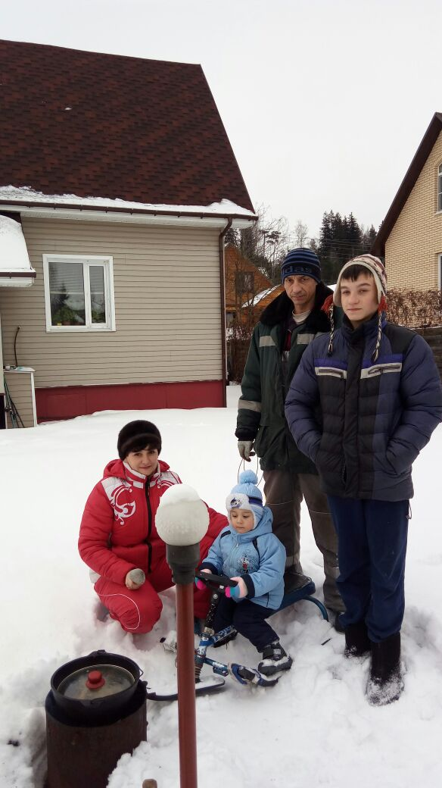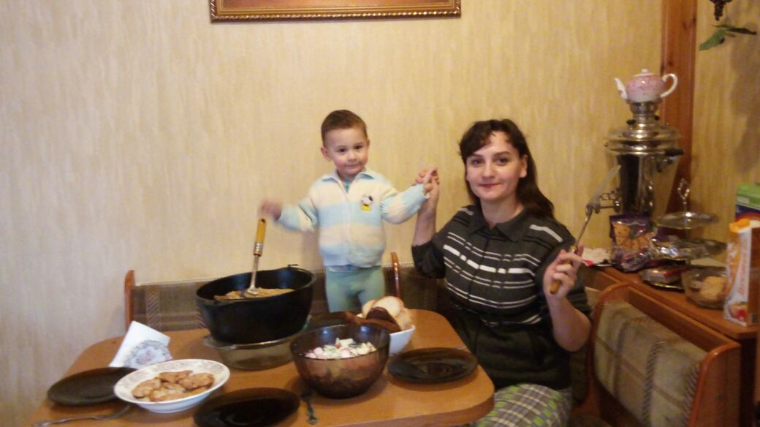

Список используемых источников и литературы:
1. Санитарно-эпидемиологические требования к устройству, содержанию и организации режима работы дошкольных образовательных организаций.
Санитарно-эпидемиологические правила и нормативы СанПиН 2.4.1.3049-13

2. Приказ Министерства образования и науки Российской Федерации (Минобрнауки России) от 17 октября 2013 г. N 1155 г. Москва "Об утверждении федерального государственного образовательного стандарта дошкольного образования"
3.Алексеева А.С. Организация питания детей в дошкольных учреждениях: Пособие для воспитателя дет. сада/ М.Просвещение, 2003
4.Азбука питания. Методические рекомендации по организации и контролю качества питания в дошкольных образовательных учреждениях. Составитель Н.А.Таргонская —М.:ЛИНКА-ПРЕСС,2002
5. Вахрушев А.А., и др. Здравствуй мир! Окружающий мир для дошкольников. Методические рекомендации для воспитателей, учителей и родителей – М.: Баласс, 2006
6. К.Ю.Белая. Формирование основ безопасности у дошкольников. Пособие для педагогов дошкольных учреждений и родителей. – М.: МОЗАИКА – СИНТЕЗ, 2012
7. Малюткина Н. Вкусная сказка, или Как накормить ребенка. - СПб., Каро, 2003
8. Сайт http://www.nestle.ru

